cz - návod k použití
DU 771 – odsavač par (digestoř)
Vážený zákazníku, děkujeme Vám za zakoupení tohoto výrobku. Jsme přesvědčeni, že oceníte kvalitu a spolehlivost tohoto přístroje, navrženého a vyrobeného s prvořadým ohledem na uspokojení zákazníka.
Symboly použité v tomto návodu
Důležité informace, zejména pro vaši bezpečnost, jsou označeny symboly. Je zcela zásadní, aby jste postupovali podle instrukcí uvedených v tomto návodu.
VAROVÁNÍ: Tento symbol vás varuje před možným nebezpečím zranění nebo poranění.
POZOR: Tento symbol vás varuje před možným rizikem pro spotřebič nebo jiné předměty.
Poznámka: Tento symbol označuje užitečné tipy a informace.

Obecné upozornění
Před použitím přístroje si pozorně přečtěte návod k použití, zejména varování týkající se bezpečnosti, a dodržujte je. Uschovejte tento návod spolu s příslušnou ilustrovanou příručkou po celou dobu životnosti zařízení pro případ konzultace. V případě postoupení přístroje třetí osobě odevzdejte také kompletní dokumentaci.
Poznámka:
Ilustrační obrázky v tomto návodu jsou pouze orientační a mohou se lišit oproti skutečnému spotřebiči.
- Tento přístroj musí být používán výhradně pro domácí apod. použití. Tento spotřebič není určen pro komerční použití.
- Tento přístroj musí být používán výhradně tak, jak je popsáno v tomto návodu. Jakékoli jiné použití je považováno za nesprávné, a proto nebezpečné.
- Používejte spotřebič pouze pokud je správně zapojený a instalovaný.
- Nepoužívejte spotřebič venku. Spotřebič musí být mimo dosah zdrojů tepla, přímého slunce a vlhkosti.
- Nenechávejte spotřebič bez dozoru, je-li v provozu.
- Pokud spotřebič nepoužíváte, chcete provést čištění nebo údržbu, nebo v případě poruchy, spotřebič vypněte a odpojte zástrčku ze zásuvky elektrické sítě (tažením za zástrčku, nikoliv za kabel nebo spotřebič) nebo vypněte příslušný jistič.
- Přístroj (včetně přívodního kabelu) musí být pravidelně kontrolován kvůli možnému poškození. V případě poruchy nebo špatného fungování přístroj nesmí být používán.
- Z bezpečnostních důvodů jsou modifikace spotřebiče zakázány.
- Obalový materiál není hračkou pro děti!
VAROVÁNÍ:
Udržujte plastový obal mimo dosah dětí; hrozí nebezpečí udušení!

Specifické bezpečnostní pokyny pro tento spotřebič
- Zkontrolujte pokyny a návody u vašich spotřebičů na vaření, zda daný výrobce povoluje použití odsavače par a případně jaká je nutná bezpečná vzdálenost.
V případě funkce odsávání:
- V případě použití s dalšími spotřebiči, které spalují plyn nebo jiná paliva, se ujistěte, že větrání nebo odsávání vzduchu v místnosti je dostatečné.
- Pokud v místnosti s odsavačem par jsou v provozu i další spotřebiče, které jsou poháněny jinak než napájením z elektrické sítě, tak tlak v místnosti by neměl přesáhnout 4 Pa (4x10⁻⁵ barů).
- Odvětrávaný vzduch z digestoře není možné odvádět do vývodu (komínu), který je zároveň používán pro vývod spalin ze spotřebičů používajících benzín nebo jiná paliva.
- Musíte dodržet požadavky místních úřadů pro provoz a použití odsavače par.

- Dodržte pokyny pro instalaci spotřebiče, viz "Instalace" níže.
- Pozor: Spotřebič nebo jeho části se mohou během provozu (i díky vaření) zahřívat.
- Pod spotřebičem neflambujte! A vzhledem k riziku vzniku požáru můžete smažit pod odsavačem par pouze za neustálého dohledu.
- Nikdy nevystavujte odsavač par přímému ohřevu topnými tělesy, přímé vysoké teploty mohou spotřebič poškodit.
- Přehřáté tuky a oleje se mohou snadno vznítit. Nikdy neodcházejte od smažícího se oleje nebo tuků.
- Nekontrolujte stav filtru, je-li spotřebič v provozu.
- NIKDY nepoužívejte zařízení bez pevného hliníkového tukového filtru.
- Tento spotřebič mohou používat děti ve věku 8 let a více a osoby se sníženými fyzickými, smyslovými nebo duševními schopnostmi, nebo osoby s nedostatkem zkušeností a znalostí za předpokladu, že jsou pod dohledem, nebo pokud byly poučeny o bezpečném používání přístroje a porozuměly možným nebezpečím.
- Děti si nesmějí s přístrojem hrát.
- Čištění nebo údržbu spotřebiče nesmí vykonávat děti, pokud nejsou ve věku 8 let a více pod dohledem.
- Spotřebič musí být pravidelně čištěný. Pro správné a bezpečné čištění postupujte podle pokynů v kapitole "Čištění a údržba". Pokud nebudete postupovat podle pokynů, hrozí riziko vzniku požáru.
- Nesnažte se spotřebič opravit svépomocí. Vždy kontaktujte autorizovaném servisním středisko. V případě poškození napájecího kabelu musí být kabel vyměněn v autorizovaném servisním středisku, aby se předešlo jakémukoli riziku.
Vybalení spotřebiče:
- Spotřebič vyndejte z balení.
- Sejměte ze spotřebiče všechny obalové materiály (například fólie, výplně a lepenkové obaly).
- Pečlivě zkontrolujte spotřebič, zda není poškozený vlivem dopravy.
- V případě pochybností přístroj nepoužívejte a obraťte se na autorizovanou servisní službu.

Poznámka:
Od výroby nebo vlivem dlouhodobějšího uskladnění může být spotřebič zaprášený, doporučujeme vyčistit spotřebič podle pokynů v kapitole "Čištění a údržba".

Části a popis spotřebiče:
Ilustrační obrázek:
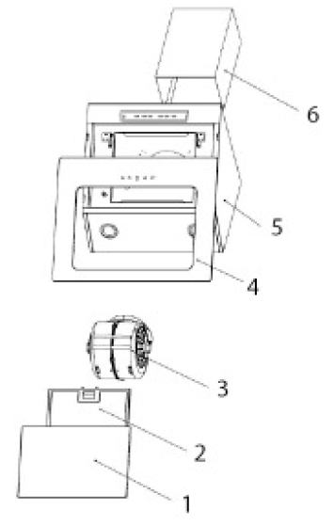
- kryt hliníkového tukového filtru
- hliníkového tukového filtru
- motor
- skleněná deska
- tělo spotřebiče
- vývod

Obsah balení:
1x vnější (spodní) vývod, 1x vnitřní (horní) vývod (s větracími otvory), 1x přípojný díl s proti-zpětným ventilem, včetně instalačního materiálu a šablony pro vrtání.

Instalace:
Mezi horkým vybavením na vaření a nejspodnější částí odsavače par musí být dodržena bezpečná vzdálenost:
Vzdálenost musí být mezi 65–75 cm. Pro plynové spotřebiče musí být vzdálenost nejméně 65 cm. Musíte vzít na vědomí, je-li v návodu pro plynový spotřebič udaná bezpečná vzdálenost delší.

Výběr způsobu výstupu spalin
Spotřebič může pracovat dvěma způsoby

Výstupní mód
VAROVÁNÍ:
výstupní horký vzduch nesmí být odvětrán do komína, který je zároveň používán pro odvětrání plynových spalin ze spotřebičů, které využívají plynová nebo jiná paliva. Pro odvádění vzduchu do komína dodržujte nařízení a podmínky úřadů a relevantních subjektů.

Digestoř má horní výstup pro odvětrání do vnějšího prostředí.
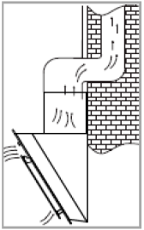
Nasátý vzduch je normálně odvětráván vertikálně. Vzduch je odvětrán skrze zeď až po vývod ve střeše.

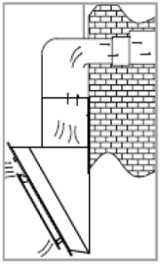
Pokud je vedení vzduchu například skrze skříňky kuchyně, pak může být vedení vzduchu směrováno horizontálně skrze zeď.

Recirkulační mód
Pokud nemáte možnost přímého odvětrání do vnějšího prostředí například skrze komín, pak může digestoř pracovat v tzv. recirkulačním módu (to znamená bez vnějšího vývodu do vnějšího prostředí, přefiltrovaný vzduch se vrací zpět do místnosti). V takovém případě musíte použít aktivní uhlíkový filtr, jak je popsáno v "instalaci aktivního uhlíkového filtru pro recirkulační mód".
Aktivní uhlíkový filtr není součástí balení, ale můžete si jej objednat u svého prodejce, nebo online na adrese www.bomann.de. Pro objednání použijte referenční číslo, které najdete v kapitole "Technická data".

Sestavení
VAROVÁNÍ:
při sestavování nebo při vkládání filtru stejně tak i při instalaci uhlíkového filtru, spotřebič nesmí být připojený k elektrické síti.
Špatná montáž nebo instalace spotřebiče nebo jeho částí může zvýšit riziko zasažení elektrickým proudem.
POZOR:
Před montáží spotřebiče se ujistěte, že zeď, na kterou chcete spotřebič instalovat, je schopna bezpečně udržet digestoř.
Při vrtání děr do zdi se vždy ujistěte, že nevrtáte v místech s možným výskytem kabelů nebo jiných objektů, kvůli nežádoucím škodám.
Ujistěte se, že vedení vývodů vzduchu nebraní žádné překážky.
Poznámka:
Doporučená příprava před samotnou instalací: Při instalací požádejte o asistenci další osoby. Užijte ochranných rukavic, aby jste předešli zranění o ostré hrany.

- Určete pozici digestoře v souladu s podmínkami pro bezpečnou vzdálenost.
- Umístěte a zarovnejte šablonu pro vrtání a označte díry pro uchycení na zeď. Zkontrolujte pomocí vodováhy.
- Vyvrtejte 8 děr do zdi pro uchycení.
- Vložte hmoždinky do vyvrtaných děr na zdi a vložte 2 šrouby ST4*40 pro uchycení těla.
- Usaďte digestoř na zeď a zajistěte pomocí šroubů ST4*30 pro upevnění.
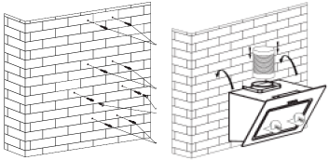
- Upevněte pomocí šroubů ST4*40 na zeď.
- Připevněte vnější vývod.
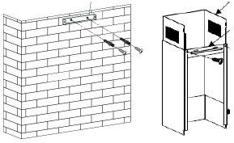
- Použijte 2 šrouby ST4*8 pro upevnění vývodu k digestoři a použijte šrouby ST4*40 pro vnější upevnění vývodu ke zdi.
- vytáhněte vnitřní vývod a upevněte jej ke zdi.
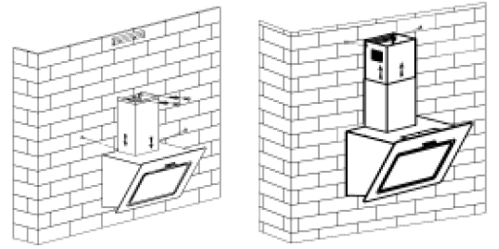
____________________________________
Pro výstupní mód:
- Připojte flexibilní výstupní rouru (není součástí balení) o vnitřním průměru 150 mm na přípojný díl.
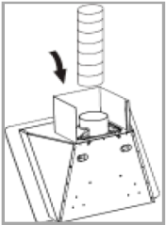
____________________________________

Instalace aktivního uhlíkového filtru pro recirkulační mód
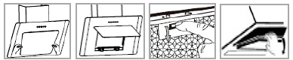
- Otevřete kryt a odejměte hliníkový tukový filtr.
- Umístěte uhlíkový filtr na přívod vzduchu sacího vývodu. Ujistěte se, že montážní výstupky sacího vývodu zapadli do výstupků uhlíkového filtru. Otočte filtrem po směru hodinových ručiček až filtr "zapadne" na své místo.
- Vraťte zpět hliníkový tukový filtr a zavřete kryt.

Napojení na elektrickou síť
VAROVÁNÍ:
Instalace k elektrické síti musí splňovat zákonné standardy a nařízení.
Nesprávné připojení může způsobit elektrický šok!
Neupravujte zástrčku spotřebiče. Pokud zástrčka není ve shodě se zásuvkou elektrické sítě, nechte zástrčku vyměnit kvalifikovaným specialistou.
Zásuvka pro zapojení spotřebiče musí být snadno dostupný, aby v případě nouze bylo možné spotřebič rychle odpojit.

- Ujistěte se, že vaše elektrická síť splňuje požadavky spotřebiče. Specifikace naleznete na štítku spotřebiče.
- Připojte spotřebič do řádně instalované a uzemněné zásuvky.
- Pokud není zástrčka po zapojení dostupná, musí být k dispozici takové odpojení, které splňuje příslušné bezpečnostní předpisy.

Zapnutí / Používání
Digestoř se ovládá pomocí dotykových tlačítek.
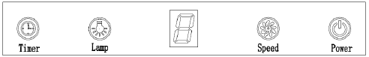

Funkce:
0-vypnuto -nízký výkon -střední výkon -vysoký výkon

Osvětlení
on / off zapnuto / vypnuto

Nastavení
-nízký výkon: Vhodné pro vaření na nízkém plamenu a pro vaření, které produkuje málo nebo žádnou páru s ohledem na cirkulaci vzduchu v kuchyni.
-střední výkon: Vhodné pro běžné vaření.
-vysoký výkon: Vhodné pro větší množství páry a kouře (například při smažení).

Časovač: Tlačítko funguje pokud je motor v chodu. Maximální čas pro odložení je 9 minut. S každým stisknutím tlačítka se nastavený čas zkrátí o jednu minutu.
Poznámka:
Při velmi velkém množství výparů nechte běžet ventilátor i několik minut po vaření.

Čištění a údržba
VAROVÁNÍ:
Před čištěním a údržbou vždy spotřebič vypněte a odpojte od elektrické sítě.
Nechte spotřebič dostatečně zchladnout.
Nepoužívejte parní čističe pro čištění spotřebiče. Nežádoucí vlhkost by se mohla dostat k elektrickým komponentům. Zvyšuje se riziko elektrického šoku! Horká pára by mohla poškodit plastové komponenty.
Spotřebič musí být zcela suchý před dalším spuštěním.
POZOR:
Nepoužívejte drátěný kartáč nebo jiné ostré či brusné pomůcky.
Nepoužívejte kyselé nebo abrazivní čisticí prostředky.

Údržba digestoře
- K čištění povrchu krytu použijte jemný čisticí prostředek a měkký hadřík, aby se zabránilo poškrábání.
- Spotřebič musí být zcela suchý před dalším spuštěním.
- Pokud používáte odsavač par v režimu recirkulace, je nutné pravidelně měnit aktivní uhlíkový filtr (Viz " Instalace aktivního uhlíkového filtru pro recirkulační mód").

Čištění hliníkového tukového filtru
VAROVÁNÍ: Riziko vzniku požáru!
Zbytky mastnoty v hliníkovém tukovém filtru se mohou vznítit při výrazném zahřátí. Z tohoto důvodu čistěte tukový filtr pravidelně!
Doporučujeme čistit tukový filtr každý měsíc:
- Odstraňte hliníkový tukový filtr posunutím zámku v madle dozadu, zatlačte filtr opatrně dolů a vytáhněte směrem dopředu.
- Opláchněte tukový filtr v roztoku teplé vody a neutrálního čisticího prostředku.
- Pak čistěte měkkým kartáčkem, důkladně opláchněte teplou vodou a nechejte oschnout.
- Tukový filtr lze také čistit v myčce nádobí (až do 60 ° C). Může dojít k mírnému zabarvení, to nemá vliv na funkci tukového filtru.

Výměna aktivního uhlíkového filtru
Aktivní uhlíkový filtr zachycuje pachy a mastnotu podle používání, ale měňte jej nejméně každých šest měsíců. Můžete si jej objednat u svého prodejce, nebo online na adrese www.bomann.de. Pro objednání použijte referenční číslo, které najdete v kapitole "Technická data".
- přečtěte si " Instalace aktivního uhlíkového filtru pro recirkulační mód"
- odejměte starý uhlíkový filtr otočením proti směru hodinových ručiček

Výměna žárovky
VAROVÁNÍ:
Nechte světlo dostatečně zchladnout před výměnou žárovky. Riziko popálení!
Poznámka:
Objednejte si světla u vašeho prodejce nebo online na adrese www.bomann.de.
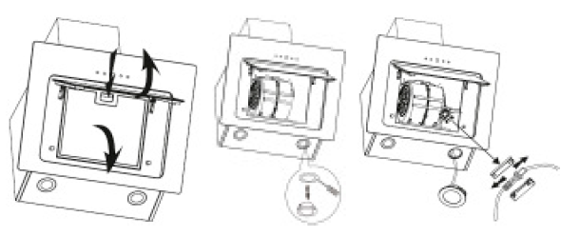

Specifikace světla: LED, 2 x 2 W
- Použijte šroubovák na okraj LED světla opatrně jej otevřete a pomalu vytáhněte drát.
- Po otevření, za pomocí šroubováku podepřete opatrně PCB (destičku tištěných spojů) a oddělte konektory a vyměňte jej.
Poznámka:
Funkce posílení funguje pouze při vyšším výkonu, po 7 minutách se výkon sníží.

Řešení problémů
(před kontaktováním prodejce nebo servisního střediska)
Porucha | Možná příčina
Přístroj nepracuje nebo pracuje nesprávně. | Zkontrolujte elektrické připojení.  Zkontrolujte nastavení výkonu.
Přístroj nepracuje efektivně. | Zkontrolujte nastavení výkonu.  Je kuchyň dostatečně větrána?  Vyčistěte filtr.  Zkontrolujte uhlíkový filtr.  Zkontrolujte odvod vzduchu.
Světlo nefunguje. | Zkontrolujte žárovku. Informace v odstavci viz „Výměna žárovky“.
Z přístroje kape olej. | Vyčistěte filtr.
Poznámka:
Maté-li problém a tabulka řešení problémů vám nepomohla, kontaktujte vašeho prodejce nebo autorizované servisní středisko.

Technické data
Napětí: ………………………………………………… 220 – 240 V
Frekvence: …………………………………………. 50 Hz
Příkon: ……………………………………………….. 250 W
Osvětlení: …………………………………………… 2 x 2 W
Ochranná třída: …………………………………... I
Rozměry (výška x šířka x hloubka)
Plášť přístroje: ……………………………………… 36 x 60 x 43 cm
Teleskopická šachta: ……………………………. 40–78 x 22,2 x 17,2 cm
Netto hmotnost: …………………………………. cca 14 kg
Dostupné příslušenství
Aktivní uhlíkový filtr pro recirkulační mód:
KF 561 (produktové číslo 256 100) - není součástí balení
Právo provádět v průběhu neustálého vývoje produktu technické změny a změny designu zůstává i nadále vyhrazeno.

Informace o výrobcích pro domácnost odsavače par v souladu s nařízením (ES) č 65/2014
Značka | BOMANN
Model | DU 771 G
Roční spotřeba energie; AEC | 44 kWh/ rok
Energetická třída | A
Účinnost proudění tekutin (vzduchu); FDE | 30
Třída účinnosti proudění tekutin (vzduchu) | A
Účinnost osvětlení; LE | 40,5 lx/W
Třída účinnosti osvětlení | A
Účinnost filtrace tuků | 48,6 %
Třída účinnosti filtrace tuků | F
Průtok vzduchu při nízké rychlosti ventilátoru | 203,92 m³/h
Průtok vzduchu při střední rychlosti ventilátoru | 353,79 m³/h
Průtok vzduchu při vysoké rychlosti ventilátoru | 604,26 m³/h
Emise hluku při běžném použití:
při nízké rychlosti ventilátoru | 45 dB
při střední rychlosti ventilátoru | 62 dB
- při vysoké rychlosti ventilátoru | 70 dB
Příkon ve vypnutém stavu P₀ | 0,48 W
Příkon v režimu Standby P_{S} | - W

Toto zařízení bylo testováno v souladu se všemi příslušnými současnými směrnicemi ES, jako jsou elektromagnetická kompatibilita a směrnice o nízkém napětí, a je vyrobeno podle nejnovějších bezpečnostních nařízení.

Likvidace
Význam symbolu „Přeškrtnutá popelnice“
Pečujte o naše životní prostředí, nelikvidujte elektrické přístroje společně s domácím odpadem. Dále nepoužívané nebo vadné elektrické přístroje likvidujte prostřednictvím lokálních sběrných míst. Prosím pomozte chránit životní prostředí správnou likvidací odpadům a předejít tak nežádoucím dopadům na životní prostředí a zdraví nás všech.
Přispějete tak k recyklaci a dalším formám využití starých elektrických a elektronických zařízení. Vaše místní samospráva vám poskytne informace o sběrných místech.

VAROVÁNÍ: Odstraňte nebo zneschopněte spotřebič je nefunkční nebo jej ekologicky zlikvidujte.

C. Bomann GmbH
www.bomann.de
Made in P.R.C.
Stand 12/16

